Финальная доработка проекта

Доработка всех компонентов. Сборка APK-файла. Тестирование на устройстве.

Сборка APK и публикация в Play Market

Домашнее задание

Дополнительные материалы

Используемая литература

# Сборка APK и публикация в Play Market

Любое Android-приложение, подлежащее публикации в Play Market, должно иметь подписанный сертификат, который позволит идентифицировать автора программы. При попытке выложить программу с таким же именем будет получен отказ из-за конфликта имён. При запуске приложения на эмуляторе или устройстве из IDE, программа автоматически подписывается отладочным сертификатом, который не подходит для публикации.

Для создания подписанного APK-файла необходимо в Android Studio выбрать меню «Build/Generate Signed APK...».

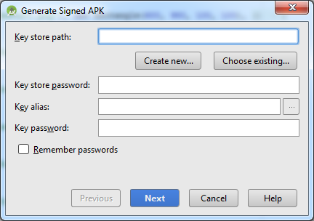

Рис. 1. Generate Signed APK Wizard.

* Key store path — путь к хранилищу ключей;
* Key store password — пароль к хранилищу ключей;
* Key alias — псевдоним ключа;
* Key password — пароль для текущего ключа.

Для создания нового хранилища необходимо указать следующие данные:

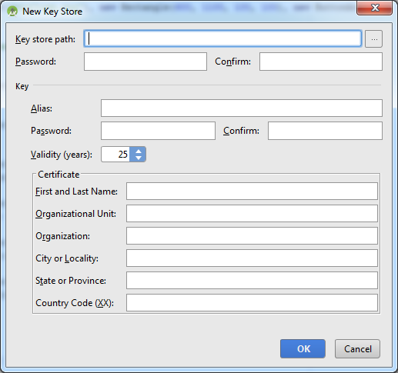

Рис. 2. Окно создания нового хранилища.

В верхних полях заполняются данные хранилища и текущего сертификата. В пункте «Certificate» данные о разработчике. Поле «Validity» (срок действия ключа) можно не менять. После указания всех данных и завершения сертификат будет готов, и будет сформирован APK-файл.

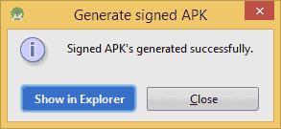

Рис. 3. Информирование о создании APK.

Созданный ключ является гарантией, что новая версия программы написана вами. Поэтому, если вы потеряете созданный ключ, вам придется выкладывать программу под другим именем с новым ключом.

В студии предусмотрен режим автоматического создания подписанного приложения. Необходимо зайти в настройки проекта, выбрать раздел Modules -> app -> Signing, и в этом пункте добавить новый элемент. После заполнения всех полей необходимо перейти в Build types -> Release и в списке «Signing Config» выбрать созданную конфигурацию. После выполнения этих операций можно публиковать APK-файл.

Для выкладывания проекта в Play Market необходимо пройти регистрацию и оплатить регистрационный взнос на <https://play.google.com/apps/publish/signup/>. Если операция пройдёт успешно, будет доступен личный кабинет.

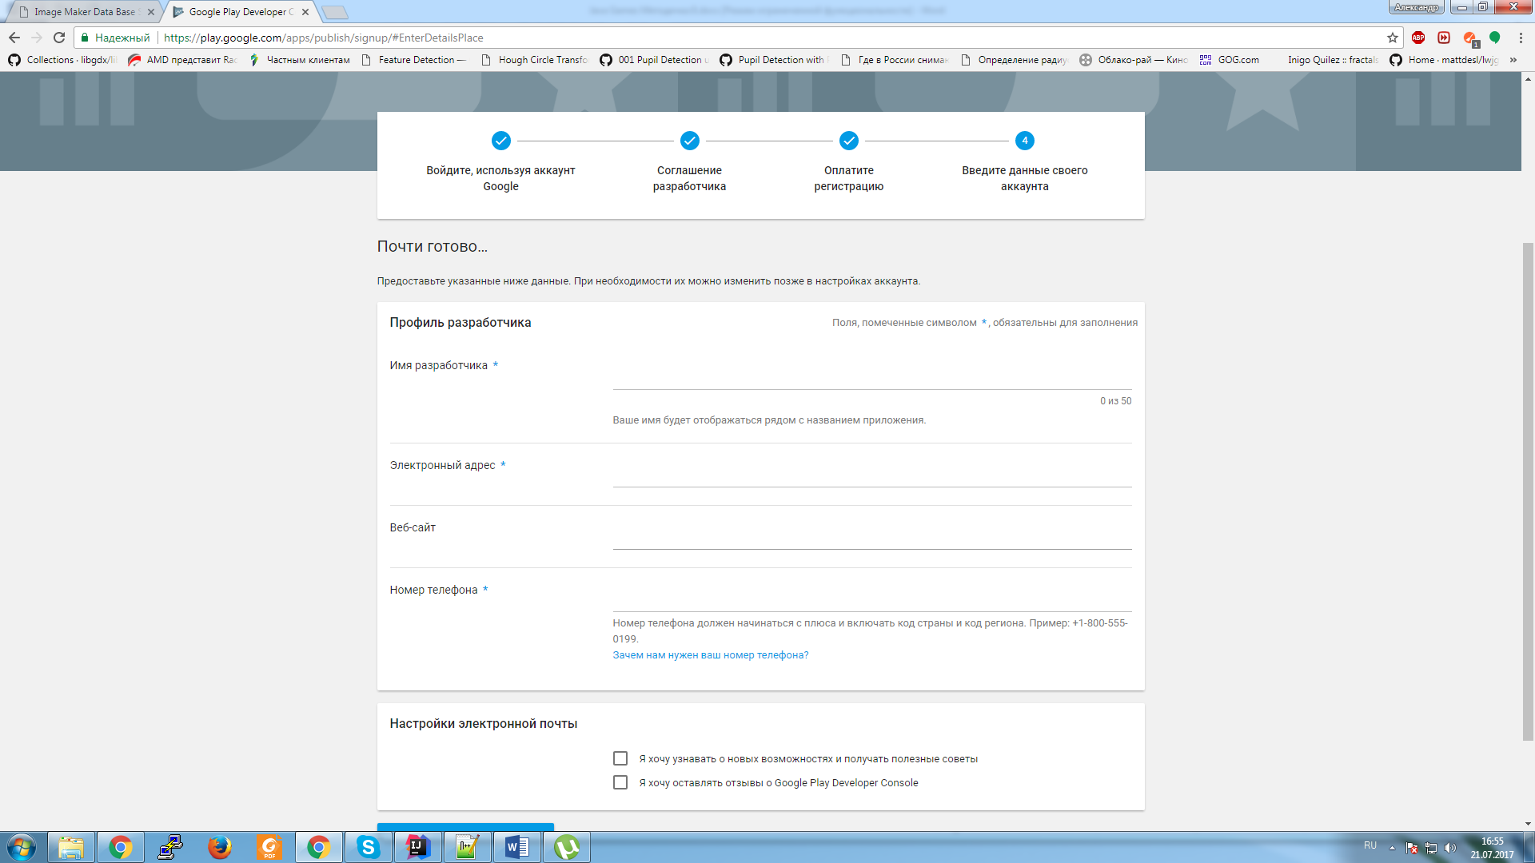

Рис. 4. Личный кабинет разработчика.

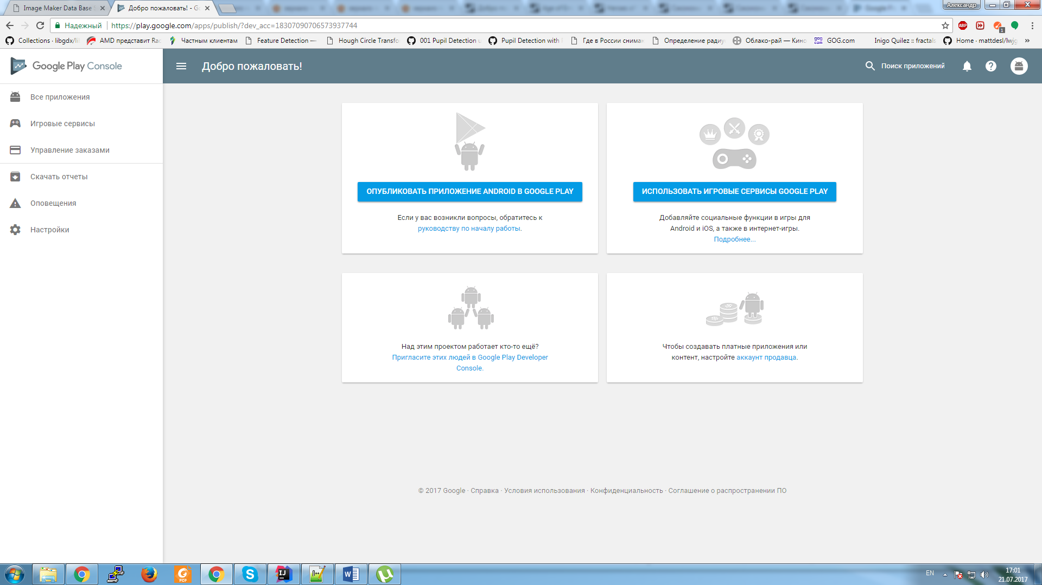

Рис. 5. Страница управления проектами.

После получения доступа к личному кабинету в нем можно заняться оформлением проекта, добавить описание, картинки-скриншоты, видео и пр. После заполнения всех данных можно его опубликовать и сделать доступным для всех в Play Market.

В Google Play Developer Console существует возможность тестирования приложений среди определённых пользователей, опубликовав приложение в один из разделов: альфа-тестирование, бета-тестирование, рабочая версия.

Если загрузить приложение в раздел альфа-тестирования, потом можно перевести его в бета-тестирование или сразу в рабочую версию. Соответственно, из бета-тестирования можно перевести сразу в рабочую версию. Обратно нельзя.

Если программа находится на стадии тестирования, она доступно только тестерам. Другие пользователи не смогут найти вашу программу ни через поиск, ни по прямой ссылке.

При публикации программы она сразу попадает в магазин приложений. Необходимо время, чтобы данные в магазине обновились и поисковый робот заметил вашу программу. Для ручного поиска приложения можно использовать имя пакета, который использовался при его создании. Заходим на сайт и вбиваем нужный адрес с указанием пакета в качестве ID. Вы сразу окажетесь в нужном месте и можете раздать ссылку своим друзьям.

После создания новой версии программы, нужно в манифесте увеличить на единицу номер версии (атрибут versionCode) и заменить versionName для себя (будет показана на странице Google Play). После отправки новой версии на Google Play пользователи получат обновление в автоматическом режиме.

# Домашнее задание

1. Вы найдете его на странице занятия.

# Дополнительные материалы

1. <https://developer.android.com/studio/publish/index.html>

# Используемая литература

Для подготовки данного методического пособия были использованы следующие ресурсы:

1. <https://developer.android.com/studio/publish/index.html>
2. <http://amurskmonomanur.ru/kde/kak-zagruzit-svoe-prilojenie-v-gugl-pley/>